Изм.

Лист

№ докум.

Подпись

Дата

Лист

4

КП.09.02.07.ПКИПТ.29-C.349.20 ПЗ

Разраб.

Машкова М.А.

Провер.

Пузренков А.Н.

Т. контр

Н. контр.

Фролова Ж.Е.

Ж.Е.

Утвержд.

Фролова Ж.Е.

Сайт «Профессиональный художник»

Лит.

Листов

23

**19ИТ17**

**Содержание**

Введение 5

1. Постановка задачи 7

2. Анализ предметной области проектирования 8

3.Анализ требований и определения спецификации ПП 9

4.Выбор и обоснование средств и методов разработки 10

5. Проектирование логической структуры и методов разработки 11

6. Разработка интерфейсных компонентов 12

7. Описание разработанного проекта 15

8. Выбор стратегии тестирования проекта 16

9. Руководство пользователю 17

Заключение 19

Список используемой литературы 20

Приложение А – Листинг программы 21

**Введение**

Изм.

Лист

№ докум.

Подпись

Дата

Лист

5

КП.09.02.07.ПКИПТ.29-C.349.20 ПЗ

В августе 1991 года в интернете появился самый первый во всех смыслах сайт, который располагался по электронному адресу info.cern.ch. Появление первых простых сайтов привело к развитию глобальной ,на сегодняшний день веб-индустрии, позволив попробовать себя в сайтостроении совершенно разных аспектов it.

Сайт, или веб-сайт (от [англ.](https://ru.wikipedia.org/wiki/%D0%90%D0%BD%D0%B3%D0%BB%D0%B8%D0%B9%D1%81%D0%BA%D0%B8%D0%B9_%D1%8F%D0%B7%D1%8B%D0%BA) *website*: *web* — «паутина, сеть» и *site* — «место», буквально «место, сегмент, часть в сети»), — одна или несколько логически связанных между собой [веб-страниц](https://ru.wikipedia.org/wiki/%D0%92%D0%B5%D0%B1-%D1%81%D1%82%D1%80%D0%B0%D0%BD%D0%B8%D1%86%D0%B0); также место расположения контента [сервера](https://ru.wikipedia.org/wiki/%D0%92%D0%B5%D0%B1-%D1%81%D0%B5%D1%80%D0%B2%D0%B5%D1%80). Обычно сайт в [Интернете](https://ru.wikipedia.org/wiki/%D0%98%D0%BD%D1%82%D0%B5%D1%80%D0%BD%D0%B5%D1%82) представляет собой массив связанных данных, имеющий уникальный адрес и воспринимаемый пользователями как единое целое. [Веб](https://ru.wikipedia.org/wiki/%D0%92%D1%81%D0%B5%D0%BC%D0%B8%D1%80%D0%BD%D0%B0%D1%8F_%D0%BF%D0%B0%D1%83%D1%82%D0%B8%D0%BD%D0%B0)-сайты называются так, потому что доступ к ним происходит по протоколу [HTTP](https://ru.wikipedia.org/wiki/HTTP). Кроме этого тестирование может проверять специализированные задачи, которые программа должна выполнять.

В наше время сайтостроение занимает важную роль в сфере IT. Ведь сайтосроение является основой в веб- индустрии. Сегодня сайтостроение и сайтоиспользование широко распространены. Что указывает на популярность создания сайтов. Для многих веб- разработчиков создание сайтов является средством финансового заработка. Но для этого нужно хорошо разбираться в данной сфере, чтобы не понести материальные убытки.

В современном мире информационных технологий, огромными скачками движется развитие it индустрии. Так же и веб- разработчики не стоят на месте. Сейчас в интернете множество сайтов посвященных разным темам, в том числе и теме искусства. Сайтостоение в искусстве занимает не маловажную роль , во много с помощью сайтов мы узнаем об развитии искусства, о видах, знакомимся с произведениями искусства и т.п. При этом сайты предназначены не только для ознакомления с информацией , но с их помощью можно и научиться ,например, рисовать в условиях самообучения. Что может привести к известности и карьерному росту в сфере искусства. Поэтому сайтостроение полезно не только в веб- индустрии , но во многих других сферах.

Изм.

Лист

№ докум.

Подпись

Дата

Лист

6

КП.09.02.07.ПКИПТ.29-C.349.20 ПЗ

Сайт «Профессиональный художник», создан для ознакомительных целей .Сайт представляет собой демонстрационный портал художественных работ некоторых известных художников.

Актуальность курсового проекта определяется необходимостью демонстрации художественных произведений искусства художников. При этом сайт очень прост в использовании, из-за отсутствия лишних элементов интерфейса.

Цель курсового проекта - разработать сайт «Профессиональный художник».

Для достижения поставленной цели необходимо выполнить следующие задачи:

– изучить научно-техническую и справочную литературу по разработке сайтов и выполнить анализ предметной области;

– проанализировать и уточнить требования, предъявляемые к разработке и функционированию сайта;

– разработать и протестировать сайт «Профессиональный художник».

– сформировать требуемую техническую документацию

Целевой аудиторией являются пользователи, участники образовательного процесса: использующие данный сайт в целях ознакомления и демонстрации работ некоторых известных художников.

1. **Постановка задачи**

Изм.

Лист

№ докум.

Подпись

Дата

Лист

7

КП.09.02.07.ПКИПТ.29-C.349.20 ПЗ

В результате выполнения курсового проекта должен быть разработан сайт "Профессиональный художник" отлажен и протестирован , в соответствии с разработанными функциональными требованиями, при этом должно быть выполнено обоснование выбора средств разработки, а также выполнено документирование программного продукта .

Проект должен включать:

– не менее 2 страниц сайта;

– представлять собой информационный портал;

– включать в себя изображения, текст, дизайн, понятный пользователю интерфейс;

–возможность перехода на следующую страницу сайта.

1. **Анализ предметной области**

Изм.

Лист

№ докум.

Подпись

Дата

Лист

8

КП.09.02.07.ПКИПТ.29-C.349.20 ПЗ

Сегодня довольно распространены виртуальные музеи , галереи . Это удобство появилось с появлением сайтов .Теперь мы можем, не выходя из дома, побывать например в какой- нибудь галерее и насладиться работами известных художников. Процесс создания , например, виртуальной галереии представляет собой написание сайта , с помощью языка HTML.

Разработанный сайт представляет собой систему работ известных художников . Он позволяет пользователю просматривать некоторые работы художников разных времен. При разработке проекта для обеспечения  его  максимальной эффективности  очень важно учитывать все  особенности информационной среды, в которой будет происходить просмотр сайта . Информационная среда  сайта представлена пользователями. Отсюда следует, что пользователи имеют  ограниченные права на сайте.

1. **Анализ требований и определение спецификации программного продукта**

Изм.

Лист

№ докум.

Подпись

Дата

Лист

9

КП.09.02.07.ПКИПТ.29-C.349.20 ПЗ

В результате проведенного анализа предметной области были сформулированы основные задачи системы и определены следующие функциональные требования к системе:

– наличие минимум 2 страниц сайта

– обеспечение перехода между страницами;

– наличие реализованного меню;

– понятный пользователю интерфейс использования;

– иллюстрации соответствующие теме сайта;

– соблюдение норм русского языка в написании текста.

Кроме перечисленных функциональных требований так же к проекту предъявляются не функциональные требования.

– надежность;

– простота использования;

– безопасность.

1. **Выбор и обоснование средств и методов разработки.**

Изм.

Лист

№ докум.

Подпись

Дата

Лист

10

КП.09.02.07.ПКИПТ.29-C.349.20 ПЗ

Для создания информационного ресурса использовались технологии :

HTML5 стандартный язык разметки документов в Интернете . На сегодняшний день большинство веб- страниц содержать в себе описание разметки на HTML.

CSS ( [англ.](https://ru.wikipedia.org/wiki/%D0%90%D0%BD%D0%B3%D0%BB%D0%B8%D0%B9%D1%81%D0%BA%D0%B8%D0%B9_%D1%8F%D0%B7%D1%8B%D0%BA) *Cascading Style Sheets* — *каскадные таблицы стилей*) — [формальный язык](https://ru.wikipedia.org/wiki/%D0%A4%D0%BE%D1%80%D0%BC%D0%B0%D0%BB%D1%8C%D0%BD%D1%8B%D0%B9_%D1%8F%D0%B7%D1%8B%D0%BA) описания внешнего вида документа, написанного с использованием [языка разметки](https://ru.wikipedia.org/wiki/%D0%AF%D0%B7%D1%8B%D0%BA_%D1%80%D0%B0%D0%B7%D0%BC%D0%B5%D1%82%D0%BA%D0%B8).

Sublime Text 3 "продвинутый" блокнот для написания кода. Sublime Text имеет много плюсов, которые выделяют его среди других "продвинутых" блокнотов (например Notepad++).

Yandex- браузер, созданный компанией "Яндекс" на основе движка Blink, используемого в открытом браузере Chromium.

Opera- веб-браузер и пакет прикладных программ для работы в Интернете, выпускаемый компанией Opera Software.

Google Chrome- [браузер](https://ru.wikipedia.org/wiki/%D0%91%D1%80%D0%B0%D1%83%D0%B7%D0%B5%D1%80), разрабатываемый компанией [Google](https://ru.wikipedia.org/wiki/Google_(%D0%BA%D0%BE%D0%BC%D0%BF%D0%B0%D0%BD%D0%B8%D1%8F)" \o "Google (компания)) на основе свободного браузера [Chromium](https://ru.wikipedia.org/wiki/Chromium" \o "Chromium) и движка [Blink](https://ru.wikipedia.org/wiki/Blink_(%D0%B4%D0%B2%D0%B8%D0%B6%D0%BE%D0%BA)" \o "Blink (движок)).

Для разработки и тестирования приложения использовались аппаратные средства:

– процессор AMD A6-7310 APU with AMD Radeon R4 Graphins 2.00 GHz;

* видеокарта AMD Radeon HD 7600M 1.5 Гб;
* оперативная память объем 4 Гб;
* разрядность системной шины равна 32 бит.
* Для конечного пользователя данного ресурса необходимо:
* процессор с тактовой частотой не менее 1 ГГц;
* видеокарта с объемом памяти не меньше 256 МБ;
* оперативная память объем 256 Мб.

**5.Проектирование логической структуры и методов разработки**

Изм.

Лист

№ докум.

Подпись

Дата

Лист

11

КП.09.02.07.ПКИПТ.29-C.349.20 ПЗ

В результате анализа требований к разрабатываемому продукту,

сформирована следующая диаграмма вариантов использования (Рисунок 1):

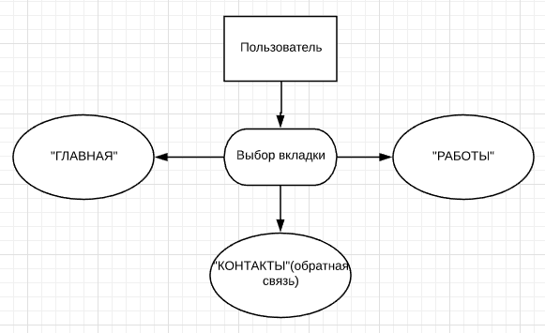

Рисунок 1-Логическая структура

**6.** **Разработка интерфейсных компонентов**

Изм.

Лист

№ докум.

Подпись

Дата

Лист

12

КП.09.02.07.ПКИПТ.29-C.349.20 ПЗ

Главное меню содержит три пункта для быстрого перемещения по сайту (рисунок 2) .



Рисунок 2-Меню

В первом пункте меню «Главная» мы видим вводные слова кто же такой художник (рисунок 3).

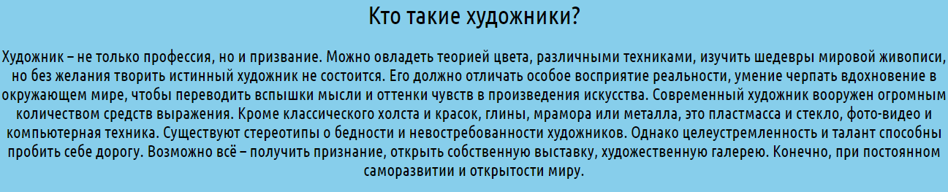

Рисунок 3 –Главная

Затем ниже расположены портреты некоторых художников и их картины в дизайне (рисунок 4,рисунок 5).

Рисунок4-Портреты 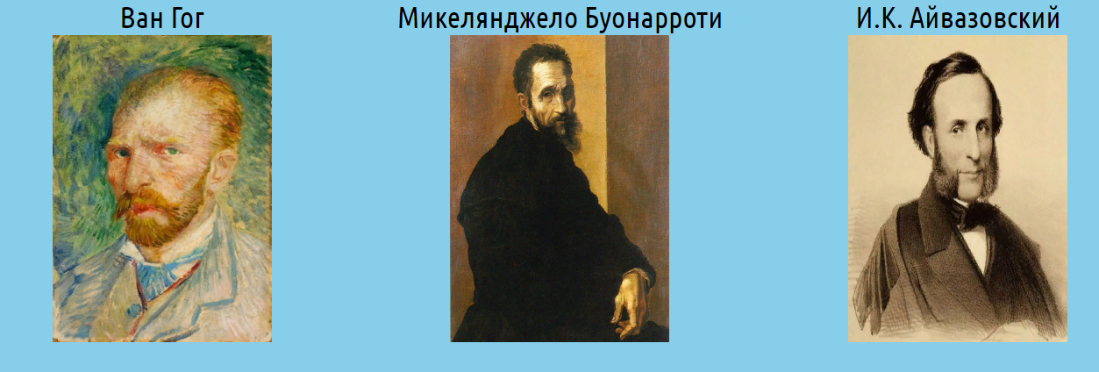

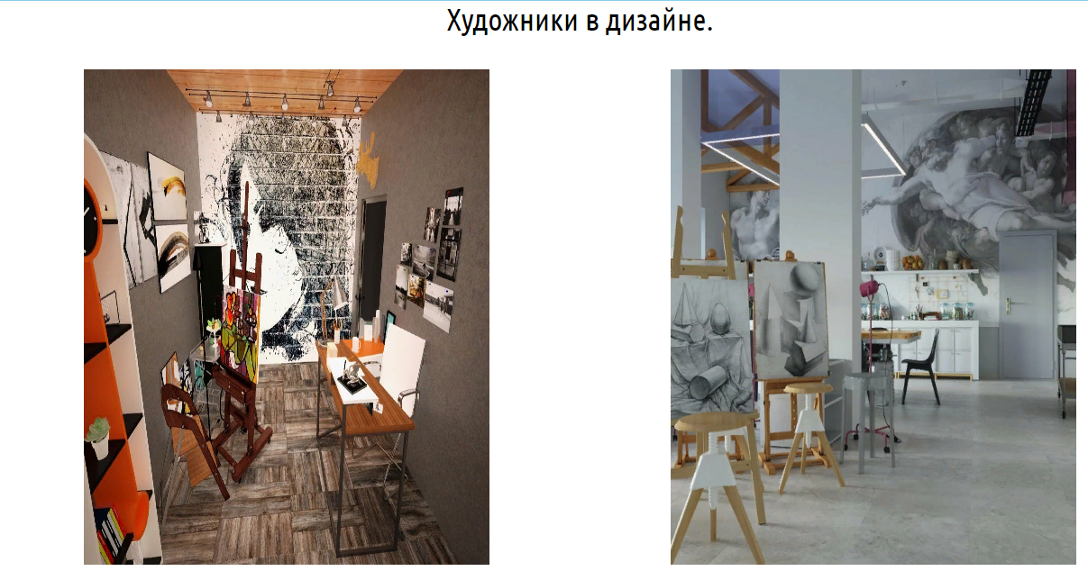

Изм.

Лист

№ докум.

Подпись

Дата

Лист

13

КП.09.02.07.ПКИПТ.29-C.349.20 ПЗ

Рисунок 5- Художники в дизайне

В пункте «Работы» мы можем ознакомиться ,непосредственно ,с работами художников (рисунок 6).

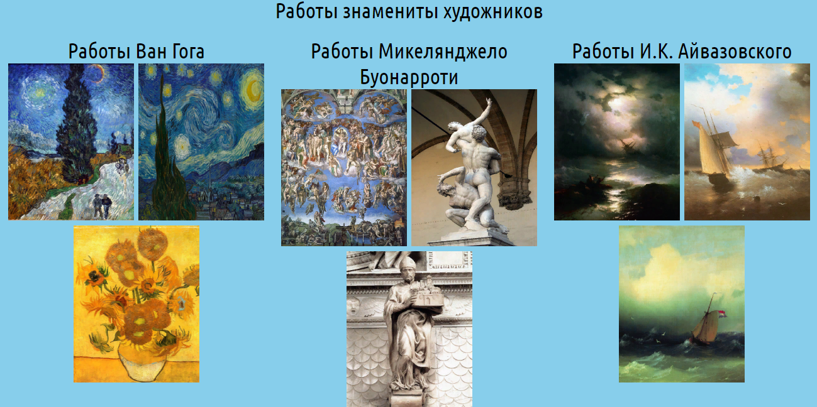

Рисунок 6-Работы

И в пункте «Контакты» мы видим ,собственно ,кем сайт разработан и внизу можем видеть ссылки на различные социальные сети для поддержки обратной связи (рисунок 7,рисунок 8-Контакты).

Изм.

Лист

№ докум.

Подпись

Дата

Лист

14

КП.09.02.07.ПКИПТ.29-C.349.20 ПЗ



Рисунок 7-Контакты 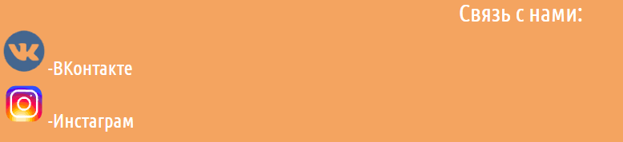 Рисунок 8 – Обратная связь

**7.Описание разработанного приложения**

Изм.

Лист

№ докум.

Подпись

Дата

Лист

15

КП.09.02.07.ПКИПТ.29-C.349.20 ПЗ

Для создания сайта использовались следующие средства:

HTML5 стандартный язык разметки документов в Интернете . На сегодняшний день большинство веб- страниц содержать в себе описание разметки на HTML.

CSS ( [англ.](https://ru.wikipedia.org/wiki/%D0%90%D0%BD%D0%B3%D0%BB%D0%B8%D0%B9%D1%81%D0%BA%D0%B8%D0%B9_%D1%8F%D0%B7%D1%8B%D0%BA) *Cascading Style Sheets* — *каскадные таблицы стилей*) – [формальный язык](https://ru.wikipedia.org/wiki/%D0%A4%D0%BE%D1%80%D0%BC%D0%B0%D0%BB%D1%8C%D0%BD%D1%8B%D0%B9_%D1%8F%D0%B7%D1%8B%D0%BA) описания внешнего вида документа, написанного с использованием [языка разметки](https://ru.wikipedia.org/wiki/%D0%AF%D0%B7%D1%8B%D0%BA_%D1%80%D0%B0%D0%B7%D0%BC%D0%B5%D1%82%D0%BA%D0%B8).

Разработанный сайт представляет собой web-ресурс «Профессиональный художник». Каждый пользователь может зайти на сайт и ознакомиться с данной информацией и воспользоваться обратной связью в случае возникновения вопросов или проблем.

**8.Выбор стратегии тестирования программного продукта**

Изм.

Лист

№ докум.

Подпись

Дата

Лист

16

КП.09.02.07.ПКИПТ.29-C.349.20 ПЗ

Для проверки работоспособности сайта «Профессиональный художник» минимально достаточными были определены функциональные тестирования.

В качестве метода было выбрано ручное тестирование путем запуска сайта с помощью браузеров:Google, Chrome , Opera, Yandex.

В ходе тестирования были исправлены некоторые недочеты:

–нарушение шрифта в блоке название сайта ;

­–изменение фона;

–нарушение положения блока с названием сайта.

Тестирование показало полное соответствие курсового проекта по разработке сайта «Профессиональный художник» всем функциональным требованиям.

**9.Руководство пользователя**

Изм.

Лист

№ докум.

Подпись

Дата

Лист

17

КП.09.02.07.ПКИПТ.29-C.349.20 ПЗ

Для работы с сайтом «Профессиональный художник» необходимо скачать архив ,распаковать его на рабочий стол запустить файл «FirstPage».

Работа ресурса начинается с главной страницы (рисунок 9),на котором находиться интуитивно понятное контекстное меню.

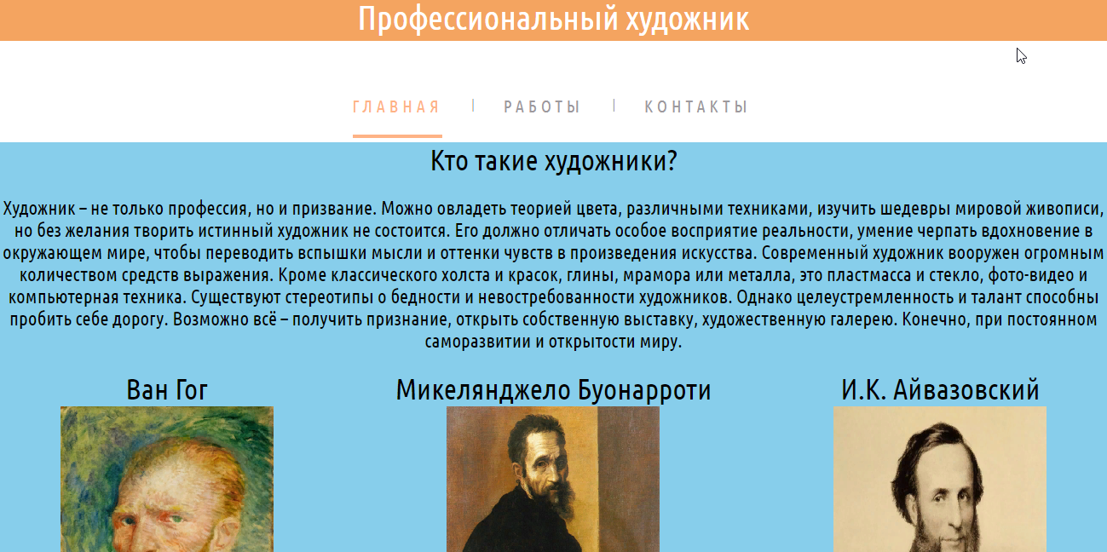

Рисунок 9- Главная страница

Пользователь пройдясь по всем вкладкам меню может ознакомиться с работами художников (рисунок 6).

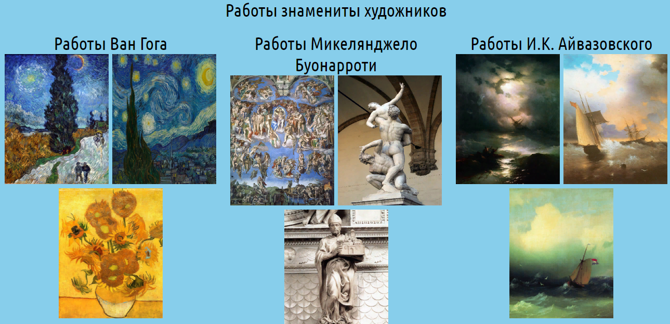

Изм.

Лист

№ докум.

Подпись

Дата

Лист

18

КП.09.02.07.ПКИПТ.29-C.349.20 ПЗ

Рисунок 6-Работы

Затем перейдя в последнюю вкладку меню «Контакты» пользователь увидит контактную информацию кем был разработан сайт и внизу страницы для обратной связи ссылки на социальные сети (рисунок 7,8)

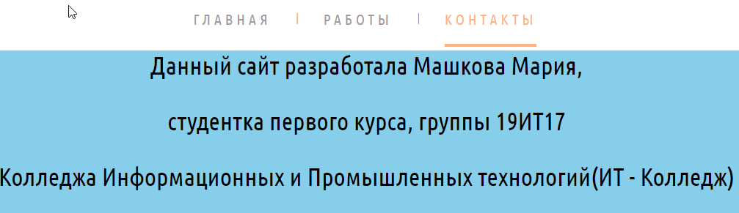

Рисунок 7-Контакты



Рисунок 8- Обратная связь

Изм.

Лист

№ докум.

Подпись

Дата

Лист

19

КП.09.02.07.ПКИПТ.29-C.349.20 ПЗ

**Заключение**

С появлением веб-сайтов наша жизнь сильно улучшилась . Сами того не замечая мы используем их каждый день ,что значительно упрощает нам жизнь .В ходе рабы над курсовым проектом были изучены научно-техническая и справочная литература по теме веб-разработки . И кроме того выполнен анализ предметной области сайта «Профессиональный художник».

Во время работы над пояснительной запиской был разработан и протестирован сайт «Профессиональный художник».

Так же были проанализированы и уточнены требования к программному продукту .

И был разработан и протестирован в различных программных браузерах.

А также в ходе работы над курсовым проектом было сформировано руководство и техническое задание .

Ресурс доступен большинству пользователей в ряду : простоты использования и минимальным требованиям к аппаратным средствам.

Таким образом, все задачи ,поставленные в курсовом проекте выполнены ,цель достигнута .

**Список используемой литературы**

Изм.

Лист

№ докум.

Подпись

Дата

Лист

20

КП.09.02.07.ПКИПТ.29-C.349.20 ПЗ

1. Дик Мак-Клелланд. Уроки мастерства Adobe. Приглашение к дизайну

Издательство [Символ-Плюс](https://www.ozon.ru/publisher/simvol-plyus-856498/), Год выпуска 2003

2. Дэвид Макфарланд - "Новая большая книга CSS", Питер, 2016, 720 стр. (ориг. название: "CSS The missing manual", O'Reilly)

3. Джон Дакетт. [HTML и CSS](https://t.me/technobooks/322). Эксмо, 2017, 480 стр. (ориг. название: "HTML и CSS: Design and Build Websites", John Wiley & Sons)

4. [Фримен Эрик](https://www.ozon.ru/person/frimen-erik-5055681/), [Робсон Элизабет](https://www.ozon.ru/person/robson-elizabet-19024624/). Серия [Head First O'Reilly](https://www.ozon.ru/series/head-first-o-reilly-14611773/), Издательство [Питер](https://www.ozon.ru/publisher/piter-856134/), Год выпуска 2018.

5.Дэвид Флэнаган [JavaScript. Подробное руководство](https://t.me/technobooks/348).954 стр., [Зарубежная компьютерная литература](https://www.litres.ru/kompyuternaya-literatura/zarubezhnaya/), [Интернет](https://www.litres.ru/kompyuternaya-literatura/internet/), [Книги о компьютерах](https://www.litres.ru/kompyuternaya-literatura/knigi_o_kompyuterah/), [Компьютерная справочная литература](https://www.litres.ru/spravochniki-slovari/spravochniki/kompjyuternye_spravochniki/), [Программирование](https://www.litres.ru/kompyuternaya-literatura/programmirovanie/), [JavaScript](https://www.litres.ru/tags/javascript/), [Обучение программированию](https://www.litres.ru/tags/obuchenie-programmirovaniu/)

6. <http://htmlbook.ru/css–> интернет справочник по CSS(19.03.20)

7. <https://javascript.ru/manual–> интернет справочник по JavaScript

8. <https://habr.com/ru/post/273795/–> интернет справочник по созданию веб-сайтов

9. <https://htmlbase.ru/–> интернет справочник по HTML и CSS

10. <https://schoolsw3.com/js/index.php–> интернет учебник по JavaScript

11. <https://ru.wikipedia.org/wiki/Сайт–> информационный ресурс по теме «Сайт»

12.<https://ru.wikipedia.org/wiki/Художник_(значения)–> информационный ресурс по теме «Художник»

**ПРИЛОЖЕНИЕ А**

Изм.

Лист

№ докум.

Подпись

Дата

Лист

21

КП.09.02.07.ПКИПТ.29-C.349.20 ПЗ

Листинг с исходным кодом

<!DOCTYPE html> //указывает тип документа, который используется при написании html кода

<html>

<head>

<link rel="stylesheet" type="text/css" href="main.css">

<title>Профессиональный Художник!</title>

</head>

<body>

<div class="text">Профессиональный художник</div>

<ul class="menu-main">// горизонтальное меню

<li><a href="" class="current">Главная</a></li>

<li><a href="SecondPage.html">Работы</a></li>

<li><a href="FinalyPage.html">Контакты</a></li>

</ul>

<div class="content_one">

Кто такие художники?<p>Художник – не только профессия, но и призвание. Можно овладеть теорией цвета, различными техниками, изучить шедевры мировой живописи, но без желания творить истинный художник не состоится. Его должно отличать особое восприятие реальности, умение черпать вдохновение в окружающем мире, чтобы переводить вспышки мысли и оттенки чувств в произведения искусства.

Современный художник вооружен огромным количеством средств выражения. Кроме классического холста и красок, глины, мрамора или металла, это пластмасса и стекло, фото-видео и компьютерная техника.

Изм.

Лист

№ докум.

Подпись

Дата

Лист

22

КП.09.02.07.ПКИПТ.29-C.349.20 ПЗ

Существуют стереотипы о бедности и невостребованности художников. Однако целеустремленность и талант способны пробить себе дорогу. Возможно всё – получить признание, открыть собственную выставку, художественную галерею. Конечно, при постоянном саморазвитии и открытости миру.</p>

<div class="conteiner_1">

<div class="box-1">// условно первый столбец

Ван Гог<br>

<img src="image/s1200.jfif" width="250" height="350">

</div>

<div class="box-2">// второй столбец

Микелянджело Буонарроти<br>

<img src="image/miki.jpg" width="250" height="350">

</div>

<div class="box-3">// третий столбец

И.К. Айвазовский<br>

<img src="image/ai.jfif" width="250" height="350">

</div>

</div>

</div>

<div class="content_second">

Художники в дизайне.<p></p>

<div class="conteiner_1">

<div class="box-1">

Изм.

Лист

№ докум.

Подпись

Дата

Лист

23

КП.09.02.07.ПКИПТ.29-C.349.20 ПЗ

<img src="image/diz1.jpg" width="450" height="550">

</div>

<div class="box-2">

<img src="image/diz2.jfif" width="450" height="550">

</div>

</div>

</div>

<div class="under">

Связь с нами:

<div class="box-4">

<a href="https://vk.com/b_i_c_h_g_e_r_l"><img src="image/vk1.png" width="60" height="60"></a>-ВКонтакте

</div>

<div class="box-4">

<a href="https://instagram.com/8_mashk_8?igshid=btrbmm3naoww"><img src="image/instag.png" width="60" height="60"></a>-Инстаграм

</div>

</div>

</body>

</html>